KONTRAKTOR RUMAH KOST

**“TEAMWISNU kontraktor rumah kost, solusi praktis yang dapat membantu Anda memiliki rumah kost dengan desain elegan dan aesthetic sehingga dapat disewakan lebih mahal, serta bebas bocor, rembes, retak & korsleting. MENGUTAMAKAN KUALITAS dengan HARGA FRIENDLY.”**

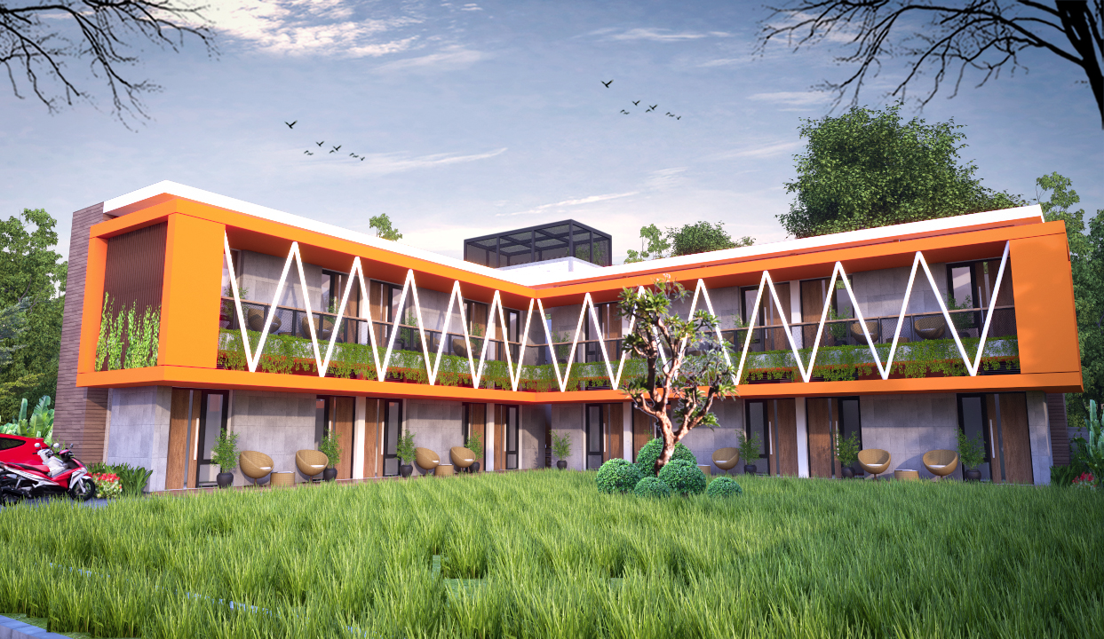

Ini saatnya Anda memiliki bisnis rumah kost, tanpa harus repot mencari konsultan arsitek, tanpa harus khawatir masalah retak rambut, kebocoran dan lain-lain yang menyedot dana ketika operasional.

Sebelum Anda mendapatkan informasi, bagaimana agar rumah kost Anda memiliki kesan elegan dan aesthetic dan anti bocor, bebas korsleting, bebas rembes, bebas retak dengan dengan biaya pembangunan yang kompetitif, apakah Anda pernah merasakan hal – hal seperti ini?

Anda mencoba menghubungi konsultan arsitek untuk menggambar desain rumah kost Anda, tetapi harganya mahal sekali, sehingga Anda belum jadi mengerjakan proyek tersebut.

Anda mencoba mencari kontraktor/ mandor bangunan yang menurut Anda bisa membantu mengerjakan, akan tetapi ternyata pelayanannya kurang memuaskan, harga terlalu mahal, pekerjaan lambat, naik harga di tengah pekerjaan, melarikan diri di tengah pekerjaan?

Anda menghubungi kontraktor, dan kontraktor tersebut meminta gambar desain, apabila belum ada, ada charge menggambar, yang harganya cukup mahal, sehingga Anda belum jadi mengerjakannya.

Anda ingin memaksimalkan layout rumah kost Anda agar penghasilan sewa bisa maksimal, tapi Anda belum menemukan partner yang tepat untuk brainstorming dan menggambarkannya?

Anda memiliki pengalaman rumah kost/ rumah yang bocor, mampet, ada percikan api di stop kontak listrik, keramik pecah-pecah, retak rambut dan masalah-masalah teknis rumah lainnya? Dan Anda khawatir hal tersebut terjadi di rumah kost Anda, sehingga bukannya untung malah resiko biaya renovasi?

Anda belum memiliki gambar untuk IMB, serta tidak punya waktu untuk pengurusan IMB maupun mengawasi pembangunan rumah kost secara terus-menerus karena Anda memiliki pekerjaan utama yang harus dilakukan atau tinggal di tempat yang jauh dari rumah kost yang akan dibangun?

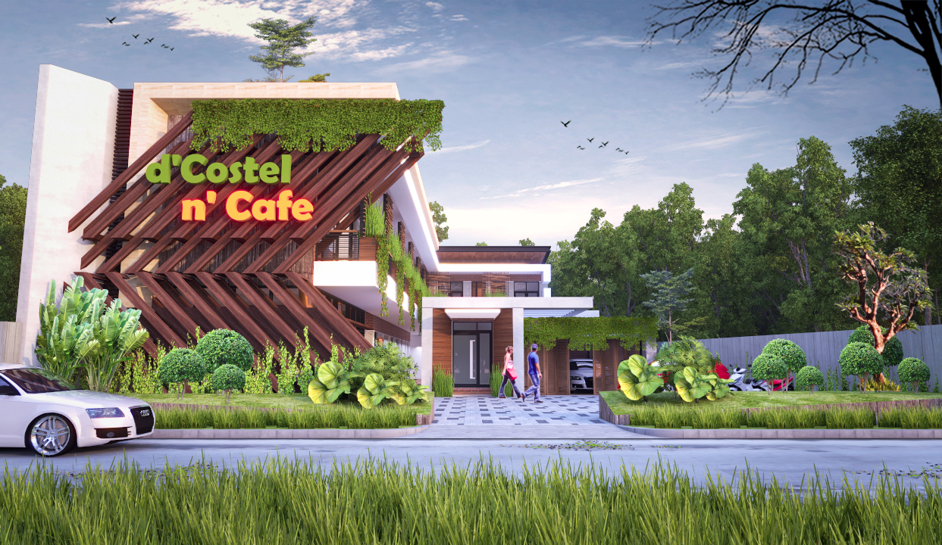Kalau jawaban Anda adalah “YA”, kami akan mencoba mencari solusi atas permasalahan tersebut.

**Solusinya hanya satu, percayakan proses pengerjaan rumah kost anda pada TEAMWISNU Kontraktor. Kami akan membantu mewujudkan rumah kost yang anda impikan dengan beberapa kelebihan-kelebihan, diantaranya :**

* Desain fasade yang unik dan menarik,
* Penataan layout/ tata ruang yang ideal dan comfortable bagi penghuninya,
* Konstruksi yang kuat dan kokoh,
* Anti bocor, bebas dari retak dan bebas dari korsleting listrik,
* Berkualitas dengan harga yang kompetitif,
* Sertifikat garansi konstruksi 1 tahun dan sertifikat garansi pemeliharaan 3 bulan,
* 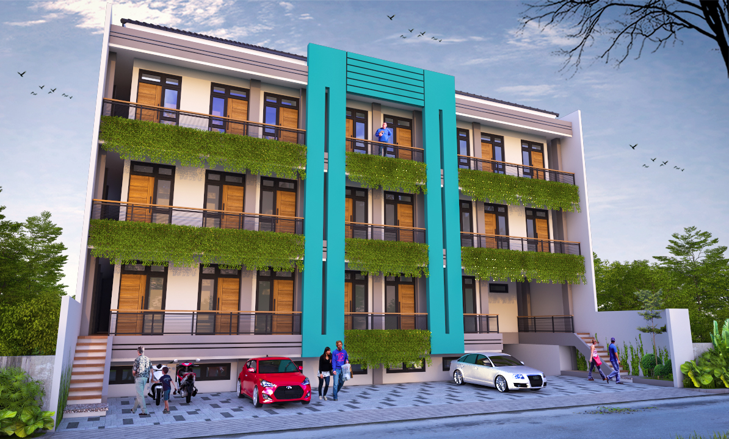Pastinya amanah dan terpercaya.

**Dengan menghadirkan desain yang unik dan menarik didukung dengan penataan layout yang ideal ke dalam rumah kost yang anda bangun, sehingga rumah kost bisa disewakan lebih mahal dan selalu full dengan penghuni kost yang otomatis akan meningkatkan penghasilan dan profit rumah kost Anda. Selain itu penggambaran layout kami sangat efektif dan flow arsitekturnya bagus, sehingga jumlah ruangan kamar lebih maksimal tapi flow-nya tetap nyaman.**

​

**ANTI BOCOR, BEBAS KORSLETING DAN BEBAS RETAK RAMBUT**

​

Rumah kost Anda yang dibangun oleh **TEAMWISNU Kontraktor** akan hemat biaya pemeliharaan, karena anti bocor, bebas korsleting, bebas mampet dan tidak mengalami retak/ pecah. Bayangkan kalau bersamaan dengan operasional rumah kost, terus-menerus ada masalah teknis, maka selain repot juga menghabiskan budget. Jadi pemilihan kontraktor rumah kost yang tepat yang membuat Anda terbebas dari masalah teknis yang kompleks.

​

**KALAU TIDAK ADA YANG LEBIH BAIK, MENGAPA HARUS BAYAR YANG LEBIH MAHAL?**

Untuk kualitas rumah kost yang kami bangun, harga di **TEAMWISNU Kontraktor** adalah harga yang terbaik, dengan tanda jadi Rp 20.000.000,- per 100 meter persegi dan berlaku kelipatannya. Tanda jadi akan dipotongkan dari nilai proyek yang telah disepakati.

**PROYEK RUMAH KOST TEAMWISNU KONTRAKTOR**

Membangun rumah kost di TEAMWISNU Kontraktor memiliki 3 keunggulan utama yaitu : fasade yang unik dan menarik sehingga dapat disewakan dengan harga yang lebih tinggi, layout yang efisien namun tetap nyaman sehingga menambah jumlah kapasitas, serta bebas biaya operasional maintenance karena bangunan berkualitas sehingga anti bocor, bebas retak rambut dan bebas korsleting.

Bottom of Form

**KONTRAKTOR BERKUALITAS TIDAK HARUS MAHAL**

​

Kami paham bahwa Anda telah menginvestasikan tanah dan uang Anda untuk membuat bisnis kost. Oleh karena itu kami mendukung yang terbaik, agar rumah kost Anda dapat padat penghuni, sehingga passive income bulanan Anda terus meningkat.

Sebagian dari kita beranggapan, kontraktor yang bagus, pasti harganya lebih mahal. Anggapan itu tidak sepenuhnya benar karena kami profesional dan berpengalaman di bidangnya namun dengan harga yang kompetitif dan terjangkau.

​

Bayangkan kalau Anda berhubungan dengan kontraktor perseorangan, dimana segala sesuatunya harus dikerjakan sendiri, pasti Anda jadi sulit untuk menghubungi atau yang bersangkutan juga kekurangan waktu mengelola. Di TEAMWISNU Kontraktor, kami memiliki tim account management, tim arsitek dan sipil serta tim project management yang solid dan handal.

**RUMAH KOST AWET, HEMAT BUDGET JANGKA PANJANG**

**​**

80% dari pemilik rumah kost yang menghubungi kami, memutuskan untuk mengerjakan dengan kami dan merasa sangat puas. Mereka berkata, rumah kost yang dikerjakan oleh TEAMWISNU Kontraktor sudah operasional bertahun-tahun tetapi tetap terlihat anggun, elegan dan kokoh beridiri. Mereka juga menginformasikan kepada teman, tetangga atau saudara yang bertanya tentang kontraktor yang direkomendasikan.

Material yang kami gunakan adalah yang berkualitas terbaik, pekerjaan berkualitas, desain unik dan menarik dari tim yang solid dan profesional ditambah lagi dengan SERTIFIKAT GARANSI dari TEAMWISNU Kontraktor.

Membuat rumah kost di TEAMWISNU Kontraktor sangat HEMAT BIAYA, karena ketika operasional, tidak harus keluar biaya renovasi lagi, sehingga biaya yang dikeluarkan menjadi jauh lebih mahal.

**MEMBANGUN DENGAN TEAMWISNU KONTRAKTOR**

**ANDA PASTI UNTUNG, KARENA :**

1. **GRATIS SURVEI DAN RENCANA ANGGARAN BIAYA (RAB)**

* Gratis survei untuk wilayah Surabaya dan sekitarnya.

1. **GRATIS GAMBAR**

* Gambar dikerjakan setelah Royal Kontraktor menerima tanda jadi.

1. **DESAIN UNIK DAN MENARIK**

* Dikerjakan oleh tim arsitek profesional berpengalaman.

1. **HARGA KOMPETITIF DAN TERJANGKAU**

* Dibandingkan dengan kualitas pelayanan dan level kontraktor dengan tim professional yang sama.

1. **SERTIFIKAT GARANSI**

* Garansi Konstruksi 1(satu) tahun.

1. **KONSTRUKSI YANG KUAT DAN KOKOH**

* Dengan pengawasan quality control yang ketat dari divisi pengawas kantor pusat.

1. **BAHAN MATERIAL YANG BERKUALITAS**

* Material kami sesuai dengan spesifikasi yang tertera di RAB.

1. **ANTI BOCOR, BEBAS RETAK DAN BEBAS KORSLETING**

* Garansi Pemeliharaan 3 (tiga) bulan.